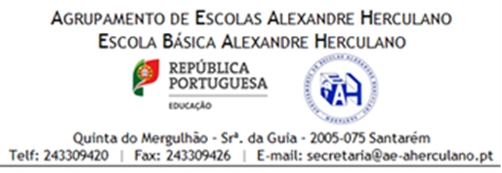

Pedido de Autorização
Eu, _________________________________________, Encarregado de Educação do/a aluno/a __________________________________________, do ____ ºano, da turma ____, nº ____, autorizo/não autorizo (riscar o que não interessa) o/a meu educando/a a participar no Concurso Culinário Grande Chefe EcoAlex 2019. Este concurso irá realizar-se no Dia Eco-Escolas, 5 de junho, pelas 12 horas, na Escola Básica Alexandre Herculano, no âmbito do Programa Eco-Escolas.
Enc. de Educação: ___________________________________________________
Contacto telefónico para qualquer esclarecimento:__________________
A professora dinamizadora: Conceição Moreira
Santarém, 20 de maio de 2019

Pedido de Autorização
Eu, _________________________________________, Encarregado de Educação do/a aluno/a __________________________________________, do ____ ºano, da turma ____, nº ____, autorizo/não autorizo (riscar o que não interessa) o/a meu educando/a a participar no Concurso Culinário Grande Chefe EcoAlex 2019. Este concurso irá realizar-se no Dia Eco-Escolas, 5 de junho, pelas 12 horas, na Escola Básica Alexandre Herculano, no âmbito do Programa Eco-Escolas.
Enc. de Educação: ___________________________________________________
Contacto telefónico para qualquer esclarecimento: ___________________
A professora dinamizadora: Conceição Moreira
Santarém, 20 de maio de 2019

